федеральное государственное бюджетное образовательное учреждение высшего образования
«Вологодский государственный университет»

Институт математики, естественных и компьютерных наук
(наименование института)
Кафедра «Автоматики и вычислительной техники»
(наименование кафедры)

ЛАБОРАТОРНАЯ РАБОТА №1

Дисциплина | ОС

Преподаватель | Дианов С.В. доцент
 | (уч. степень, звание, должность. Ф.И.О)
Выполнил (а) студент | Шаманин Илья Васильевич
 | ^{(Ф.И.О)}
Группа, курс | РПС-31, 3-й курс
Оценка по защите
 | (подпись преподавателя)

Вологда
2022 г

Цель работы: Ознакомится с навыками установки ядра linux и ОС Ubuntu

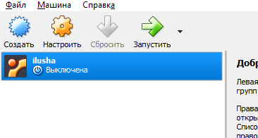
Создание виртуальной машины

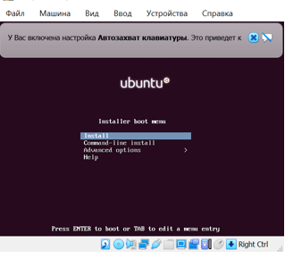
Запуск установки Ubuntu

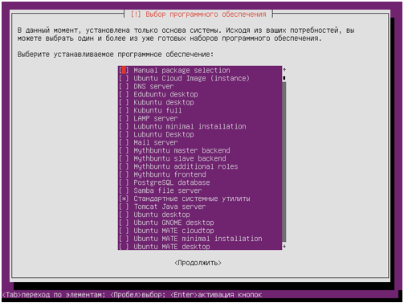
Прохождение установки

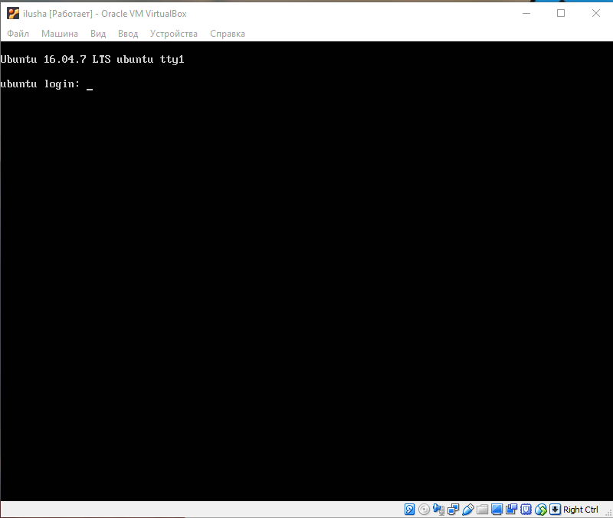
Запуск после установки Ubuntu

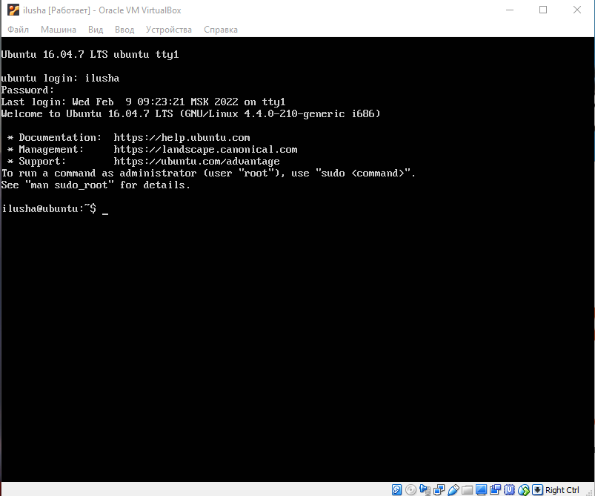
Вход в систему

Возможности Oracle VM VirtualBox
Oracle VM VirtualBox представляет собой систему виртуализации для систем Windows, Linux и Mac OS и обеспечивает взаимодействие с гостевыми операционными системами Windows, Linux, OpenBSD, FreeBSD, OS/2 Warp.
VirtualBox поддерживает широкий набор современных аппаратных средств.
Осуществляется поддержка виртуализации аудиоустройств, виртуализации сетевых устройств. Обеспечивается высокая производительность и скромное потребление ресурсов ПК, а также поддержка различных видов сетевого взаимодействия (NAT, Host Network, Bridge, Internal).
Имеется возможность сохранения снимков ВМ (snapshots), к которым может быть произведен откат из любого состояния гостевой системы, а также настройка и управление приложением VirtualBox и виртуальной системой из командной строки.
Программа устанавливается и запускается как обычная программа для Windows. Её можно загрузить с сайта разработчика: http://www.virtualbox.org.
архитектура ядра операционной системы Linux.
Архитектура ядра Linux. На сегодняшний день Linux — монолитное ядро с поддержкой загружаемых модулей. Драйверы устройств и расширения ядра обычно запускаются в 0-м кольце защиты, с полным доступом к оборудованию. Все драйверы и подсистемы работают в своем адресном пространстве, отделенном от пользовательского.

Вывод: Ознакомился с навыками установки ядра linux и ОС Ubuntu

